江苏兴普物贸有限公司

招标文件
我公司现采用自主公开招标的方式选定供应商，欢迎具有相关资质的厂商前来投标。
一、报价须知
（一）招标项目：2025年度兴普006-009四条危化品船服务外包招标文件 ；
（二）服务内容：装卸港代理费、靠泊费、港杂费、CCS选船、港口协调、体系审核、商检处置（含货物损耗）、违章处罚、锚地费用、过闸费（代收代付）、洗舱及日常运营产生的其他协调费用等，年总运量预计在12-16万吨；
（三）投标截止时间：2024年11月28日上午10:00；
（四）初定开标时间：2024年11月28日上午10:00；
（五）开标地点：镇江海纳川物流产业发展有限责任公司210会议室；
（六）中标公示：中标信息将于开标后在江苏索普集团官网公示，请各投标人登录http://www.sopo.com.cn/查询。
二、招标内容
（一）服务时间：2025年1月至2026年12月，时间为2年。
（二）服务对象：
船名 | 服务期间 | 载重吨
兴普006 | 2025年1月1日-2026年12月31日 | 310
兴普007 | 2025年1月1日-2026年12月31日 | 320
兴普008 | 2025年1月1日-2026年12月31日 | 1000
兴普009 | 2025年1月1日-2026年12月31日 | 300
注：服务的主要装卸地点为芜湖、南京、镇江、泰州、江阴、太仓、德桥、上海等。
- 服务内容：
装卸港代理费、靠泊费、港杂费、CCS选船、港口协调、体系审核、商检处置（含货物损耗）、违章处罚、锚地费用、过闸费（代收代付）、洗舱及日常运营产生的其他协调费用等，年总运量预计在12-16万吨。
三、投标人资质与要求
（一）投标时需提供：
1.企业简介，《营业执照》、《税务登记证》、《组织机构代码证》（或三证合一），投标公司的安全管理制度。
2.提供船舶所有权证书(危化品运力超过5000总吨）、近三年长江中下游地区的运输合同（主要装卸地点为芜湖、南京、镇江、泰州、江阴、太仓、德桥、上海等，至少有3个如上装卸地点的合同，所提供合同总价不低于50万）。行业内其他高端认证证书，如5A级运输单位、诚信企业、陶氏认证等（行业内的其他高端认证证书不做硬性要求）。
（二）投标人应具备良好的沟通服务能力，要求电话联系后24小时内必须给予回复，明确解决方案，必要时需前往船舶装卸货地处理相关问题。
（三）不接受被列入失信被执行人、重大违法案件当事人投标。
（四）其他要求
1.投标人具有本次招标公司提出所有证件、合同等并加盖公章。
2.投标人需长期经营危化品船舶运输、代理行业，对行业情况，中下游港口情况，海事管理条款有足够的认知及解决问题的能力。
3.为确保我司船舶的运行效率，中标单位需在收到中标通知书后5个工作日内缴纳15万元保证金，手续完善后签订合同。如中标单位协调能力不足，造成我司船舶运行效率降低导致船舶运营受到影响的，根据影响的严重程度兴普有权发函考核当航次30%-100%服务代理费。如因代理协调问题导致公司生产出现问题的，兴普有权扣留保证金。
4.考核标准：镇江-海企航线装卸时间不高于3天，镇江-泰兴（金燕码头、泰州太平洋）航线装卸不高于3天，镇江-上海装卸时间不高于3天，镇江-江阴海伦航线装卸不高于4天，镇江-靖江德桥装卸不高于5天。一旦超出兴普有权进行考核。因外包单位协调问题造成装卸超过1天的考核当航次服务外包费用的30%，超过2天考核当航次服务外包费用的60%，超过3天的考核当航次服务外包费用的100%。
5.淘汰机制：因服务外包公司协调能力的问题造成3次以上严重滞港（两港装卸超过8天）或因其原因造成我司船舶停航的，兴普有权扣留保证金并立即取消服务外包合同。
6.确定投标的单位需在开标前5个工作日抵达兴普做实地考察、探船，了解运输路线及业务情况，了解船舶状态。如未按要求提前现场考察，对于未提前现场考察的运输单位兴普有权做废标处理（需提供附件3：踏勘证明书）。
7.因服务外包单位协调原因造成货主胀库或者停产的，产生的一切费用由中标的服务外包单位承担。
四、投标
（一）报价方式：报价为含增值税送到价。如国家税率调整，按合同含税价格/（1+合同约定税率）*（1+国家规定的新税率）调整合同价格开具发票。
（二）付款方式：本保险项目付款方式为采用月结承兑的方式，招标方自收到中标方开出的增值税专用发票后30日内以银行承兑方式付款。
（三）本项目投标通过线下方式进行：
采用线下投标应将报价书及相关资料以标袋形式送达，标袋必须密封并加盖公章；在标袋封面上需注明投标项目名称、投标方名称、联系人、联系电话等；并要求在投标截止时间之前送达，逾期将作为废标处理。
（四）具体报价格式见报价函，投标文件需提供2份。
（五）采用线下投标的，投标文件请密封邮寄：
公司：镇江海纳川物流产业发展有限责任公司审计风控部
地址：江苏省镇江市京口区求索路66号
邮编：212006
收件人：杨雨琦
联系电话：0511-88995538/13952943464
（六）凡对招标文件条款有疑义的，请在开标前按以下方式联系：
联系单位：镇江海纳川物流产业发展有限责任公司
地址：江苏省镇江市京口区求索路66号，邮编：212006
招标业务联系电话：18796008300 陈宏
招标技术联系电话：18851282858 陆云
五、开标、评标及废标：
（一）开标
本项目由招标人组织评标小组负责开标工作，对各投标人报价进行评标，确定最终中标人。
1.请各投标人保持通讯畅通，便于评标小组在开标现场电话联系。确认标书中的相关信息，投标人必须及时回复开标过程中招标人提出的问题，合理解释投标文件与招标文件的偏离。如评标小组开标现场10分钟内电话联系不上投标人，且投标文件与招标文件的偏离影响定标结果，则视为投标人主动放弃本项目投标，开标结束后不再接受投标人的任何解释。
2.评标小组不得泄露各投标人的报价。
（二）评标
1.在能够满足招标人技术要求及供货期要求的投标人中选择价格最低的一家投标人作为中标候选人。
（三）废标
1.招标人如发现招标过程中有串标、陪标等扰乱招标人经营秩序的恶劣情况，经招标人评标小组评定可作废标处理，并可将相关投标方列入供应商负面清单，一年内不再接受参与投标工作。
2.凡投标人不具备招标人明确要求资质的，或投标文件填写不完整、报价有空项的，或不符合技术要求条款的，或者存在其他不符合招标人有关要求的问题，经招标人评标小组评定，可作废标处理。
3.本次投标的最高价格为10元/吨，报价超出此价格的均做废标处理。
六、其他注意事项
（一）违约责任：
未经招标人允许,中标人不得以任何方式将本项目分包给第三方，否则按本合同总价的10%作为违约金，同时招标人有权终止本合同。
（二）中标人应严格按照标书约定与招标方签定供需合同，并按合同约定做好服务工作。对中标人所有违背标书及合同约定的行为，招标人均可持续保留与中标方中止合作的一切权利。
（三）如因投标人不能正常履约，对招标人生产经营活动造成影响的，招标人将依法追究投标方法律责任。
（四）投标人在中标后无正当理由不与招标人签订合同的，将承担违约责任，列入招标人供应商负面清单。
（五）投标人应详细阅读本招标书，参与报价投标即视为对本招标书所列之条款均表示接受。
（六）招标人对违反约定的投标人或中标人将按《镇江海纳川物流产业发展有限责任公司招标采购管理规定》中供应商管理对投标人进行管理考核（详见附件2）。
（七）外协作业人员需先进行安全教育培训。
（八）本次招标为企业自主公开招标，属生产经营性商务行为，解释权归镇江海纳川物流产业发展有限责任公司所有。

附件1：

报价函

江苏兴普物贸有限公司：
投标单位全称： ；授权全权代表姓名： 为全权代表，参加贵方组织的招标有关活动，并对该项目进行投标。
- 报价格式
费用名称 | 服务费报价（元/吨） | 税率
服务外包 |  | 6%
注：服务费报价按每吨 元报价，四条船舶吨位已在上表标明，请投标方测算清晰后进行报价

二、我方承诺遵守招标文件中的全部规定。
三、我方承诺中标后双方签订合同,并承担合同规定的责任义务。
四、我方已详细审查全部招标文件，包括招标文件的补充文件（如有）。我方完全理解并同意放弃对这方面有不明及误解的权力，同时完全接受招标文件所有条款。如果招标文件有相互矛盾之处，我方同意按招标方的解释处理。
五、愿意向贵方提供任何与该项投标有关的数据、情况和技术资料，完全理解贵方不一定接受最低价的报价或收到的任何报价。
六、投标单位其他说明情况：
全权代表：
联系电话：
投标单位（盖章）：
日期：

附件2：

供应商管理
凡按国家标准及相关准则或规定组织生产销售的原辅材料、备品备件、劳保用品等物资供应商以及运输服务商，只要资质证照齐全且满足我司招标要求，均视为我司合格供应商，参与我司组织的招投标、比价采购等商务活动。
供应商负面清单管理
（一）管理职责
1.使用部门：负责提供技术参数或提出服务要求，对采购物资或服务的质量进行验收。
2.采购部门：负责通过线上或线下途径不断开发有能力满足公司所需物资或服务的供应商，对目标供应商所提供的材料完整性、交货期、价格等维度作为筛选的依据进行资格初审，收集供应商资料并建立档案。
3.监管部门：负责对采购流程的合规性进行监督。
审计风控部负责归口公司招投标负面清单，具体工作由海纳川各部室及直属单位共同承担。

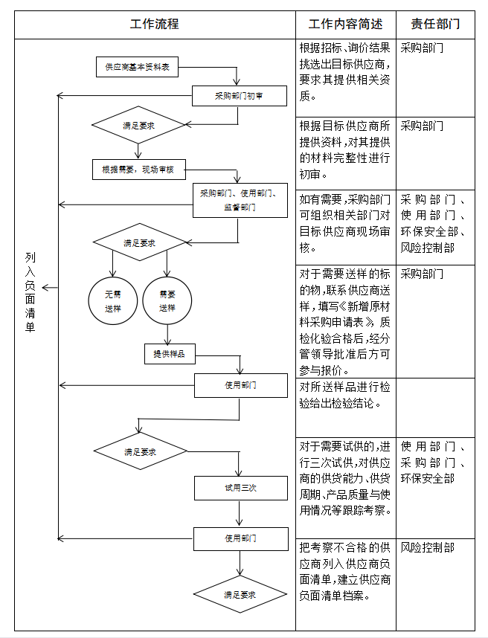
- 负面清单确定流程
供应商积分管理
（一）供应商积分考核
合作供应商初始积分为40分，从供应商的供货质量、交货周期、售后服务、资质信誉等方面进行考核。使用部门、管理部门、采购部门均可书面提出考核建议。审计风控部组织相关参与评标部门根据本规定对供应商进行考核并建立供应商考核情况登记表（见附件3），根据扣分情况分为继续合作、限制合作及列入负面清单三种情形。考核记分周期为1年，自被考核当日起计满1年后，考核分自动清零。
1.继续合作供应商：考核扣分介于0～7分之间，为可继续合作的供应商。
2.限制合作供应商：考核扣分介于8～16分之间，为限制合作供应商。原辅材料采购3个月内、备品备件采购6个月内不接受该供应商投标或报价。
3.列入负面清单供应商：考核扣分高于16分或单项扣10分，列入负面清单供应商，1年内不接受该供应商投标或报价。
（二）供应商考核方法
1.建筑施工方
（1）质量方面
①施工材料出现质量问题，及时调换，未影响生产的，单次扣1～3分；影响生产的，视严重程度单次扣5～10分。
②施工材料存在质量问题，未能及时更换，单次扣10分。
③不能满足工程质量要求的，考核5-10分。
（2）工期方面
不能满足进度要求的，考核5-10分。
（3）安全方面
现场施工人员不服从招标方安全管理的，考核5-10分。
（4）售后方面
①对我公司的售后服务要求不能及时响应，单次扣2分。
②售后人员不能及时解决问题，单次扣3分。
③在质保期之内，拒绝提供售后服务，单次扣5分。
（5）资信方面
①中标之后拒绝签订合同或拒绝履行合同，视影响生产程度严重的单次扣5～10分。
②交货后不能及时开具发票并送交至业务员，单次扣1分。
③未按合同明细开票，弄虚作假，视严重程度单次扣5～10分。
④注册信息及基本资质证书不属实，视严重程度单次扣3～10分。
⑤违反廉洁协议，视严重程度单次扣5～10分。
2.备品备件供应商
（1）质量方面
①所供产品出现质量问题，及时调换，未影响生产的，单次扣1～3分；影响生产的，视严重程度单次扣5～10分。
②所供产品存在质量问题，未能及时更换，单次扣10分。
③所供产品质量问题导致设备故障，视严重程度单次扣5～10分。
（2）交货方面
①交货时无质检报告或合格证等必要资料的，单次扣2分。
②交货时未按规定包装的，单次扣1分。
③不能按照合同约定交货，除了按合同条款进行相应处罚外，未造成影响的，单次扣2分；造成影响的，视严重程度单次扣5～10分。
④交货过程中串通作假，视严重程度单次扣5～10分。
（3）售后方面
①对我公司的售后服务要求不能及时响应，单次扣2分。
②售后人员不能及时解决问题，单次扣3分。
③在质保期之内，拒绝提供售后服务，单次扣5分。
（4）资信方面
①中标之后拒绝签订合同或拒绝履行合同，视影响生产程度严重的单次扣5～10分。
②交货后不能及时开具发票并送交至业务员，单次扣1分。
③未按合同明细开票，弄虚作假，视严重程度单次扣5～10分。
④注册信息及基本资质证书不属实，视严重程度单次扣3～10分。
⑤违反廉洁协议，视严重程度单次扣5～10分。
⑥因知识产权引起纠纷，除按合同规定执行外，视严重程度单次扣3～10分。
3.物流承运商
（1）车船要求方面
①必须做到证照齐全，即车船有行驶证、道路运输证、罐检报告，人员有驾驶证、资格证、押运证等，如不全单次扣2～5分。
②车船状况保持完好、设施齐全，发现缺损扣1～2分。
（2）计划完成方面
运输单位须按发货计划安排车船完成运输任务，否则单次扣2分。
（3）资信方面
①中标之后拒绝签订合同或拒绝履行合同，视影响运输严重程度单次扣3～10分。
②不及时开具发票并送交至业务员，单次扣1分。
③未按实际运输任务明细开票，弄虚作假，视严重程度单次扣5～10分。
④注册信息及基本资质证书不属实，视严重程度单次扣3～10分。
⑤违反廉洁协议，视严重程度单次扣5～10分。
从负面清单中消除的流程
列入负面清单中的供应商只要通过整改，其产品或服务质量满足我司要求，原则上满一年以后可以申请从负面清单中消除。
（一）供应商提出申请
1.供应商提出负面清单消除的书面申请。
2.供应商提供针对考核项的整改措施及效果等相关文件材料。
（二）确认与消除
1.采购部门牵头组织相关部门对供应商提供的文件材料进行确认，必要时组织现场考察；
2.根据确认情况提出建议，报公司批准后从负面清单中消除。

附件3：现场踏勘证明书

现场踏勘证明书

根据2025年度兴普006-009四条危化品船服务外包 招标文件要求，结合本招标文件所需的相关服务要求，对兴普006-兴普009四条危化品船舶进行实地勘查，了解船舶业务及船况，认真核实相关业务操作的可行性。
投标人结合招标人相关招标文件内容，已于 年 月 日进行实地踏勘。
特此证明！

现场踏勘企业名称 | 踏勘人 | 联系方式

招标人现场陪同人：

